Вынужденная пересадка с изменением маршрута на рейсы АК U6
(инструкция действует для направлений по России и СНГ)
1. Пересадка с изменением маршрута:
Пример: отмена прямого рейса.
--- RLR SFP ---
RP/SVXU6098R/SVXU6098R AA/SU 3NOV15/0405Z 5KСCHC
1.TEST/TESTIK
2. U6 2814 E 20DEC 7 SVXFRU UN 1000 1510 *1A/E*
3. AP M+79126389804
4. AP A+791528282582
5. TK OK03NOV/SVXU6098R
6. SSR DOCS U6 HK1 P/RUS/123456789/RUS/20DEC82/M/30JUL18/TEST/ТESTIK

2. Создать новое бронирование на стыковочный рейс АК U6 по G- подклассу:
Пример: Пересадка с прямого рейса U6 на стыковочный рейс U6 (изменение маршрута)
--- RLR SFP ---
RP/SVXU6098R/SVXU6098R AA/SU 3NOV15/0405Z 5KYBY5
1.TEST/TESTIK
2. U6 266 G 20DEC 7 SVXDME HK1 1840 1910 *1A/E*
3. U62803 G 20DEC 7 DMEFRU HK1 2040 0340+1 *1A/E*
4. AP M+79126389804
5. AP A+791528282582
6. TK OK03NOV/SVXU6098R
7. SSR DOCS U6 HK1 P/RUS/123456789/RUS/20DEC82/M/30JUL18/TEST/TESTIK

- Создать новую маску командой: ТТС
- Заполнить поля графической маски:
- Код тарифа (FARE BASIS) –YCHANGE
- Дата вылета – (NVA) - 20DEC16
- Багаж (BAGGAGE) – 1PC (Внимание: багаж проставляется согласно первоначальному билету)
- Базовый тариф (BASE FARE) – RUB 0
- Итог (TOTAL) - RUB 0
- Обязательно выбираем оформление - IT ticketing(I)
- Тур код - (TOUR CODE) - *U6
- Форма оплаты (FORM OF PAYMENT) - INV*262-25852585255 (указывать старый билет)
- Расчет (FARE CALCULATION) - SVX U6 MOW U6 FRU 000.00NUC 000.00 END ROE1.000000 (создать нулевым)
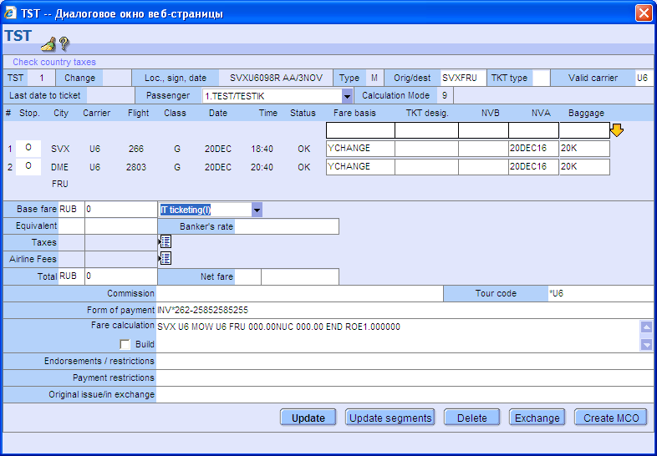

- Оформить новый билет: TTP/RT
--- TST RLR SFP ---
RP/SVXU6098R/SVXU6098R EV/SU 3NOV15/0442Z 5KYBY5
1.TEST/TESTIK
2. U6 266 G 20DEC 7 SVXDME HK1 1840 1910 *1A/E*
3. U62803 G 20DEC 7 DMEFRU HK1 2040 0340+1 *1A/E*
4. AP M+79126389804
5. AP A+791528282582
6. TK OK03NOV/SVXU60262//ETU6
7. SSR DOCS U6 HK1 P/RUS/123456789/RUS/20DEC82/M/30JUL18/TEST/T
ESTIK
8. SSR FOID U6 HK1 PP123456789
9. FA PAX 262-2427124821/ETU6/03NOV15/SVXU60262/00775305/S2-3
10. FB PAX 0300795201 TTP/RT OK ETICKET/S2-3
11. FP PAX INV*262-25852585255/S2-3
12. FT PAX *U6/S2-3
13. FV U6

- Проверить маршрут в новом билете:TWD/TKT262-2427124821
twd/tkt 262-2427124821
TKT-2622427124821 RCI- 1A LOC-5KYBY5
OD-SVXFRU SI- FCMI-9 POI-SVX DOI-03NOV15 IOI-00775305
1.TEST/TESTIK
1 OSVX U6 266 G 20DEC1840 OK YCHANGE O 20DEC 1PC
2 ODME U62803 G 20DEC2040 OK YCHANGE O 20DEC 1PC
FRU
FARE I IT
TOTAL IT
FC SVX U6 MOW U6 FRU 000.00NUC 000.00 END ROE1.000000
FP INV*262-25852585255
FT U6
NET REPORTING IT/BT

- В первоначальное бронирование необходимо внести ремарки:
RM peresadka PAX Predstavitelstvo AK U6 5KYBY5
- где 5KYBY5-номер нового бронирования;
- где Predstavitelstvo AK U6 - указывается название (Кассы или Агентства) где производили пересадку.

RM vozvrat zapret

5. Внимание: Первоначальный билет необходимо направить на электронную почту HD@u6.ru для изменения статусу купона на EXCHANGE
ПРИМЕР:
ФИО пассажира | Номер рейса | Номер электронного билета | Поменять на статус
TEST/TESTIK | 2814 | 262-25852585255 | Е

